Report 9/16

林涛

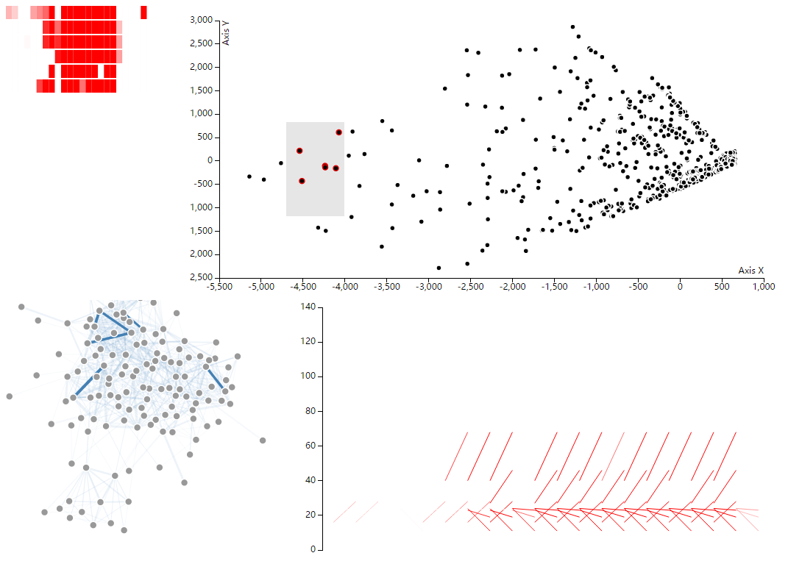

# 调整BandView的宽度

宽度根据显示的数据量大小进行自适应调整。

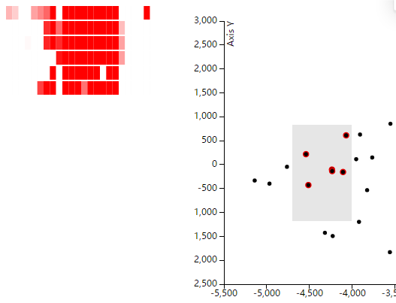

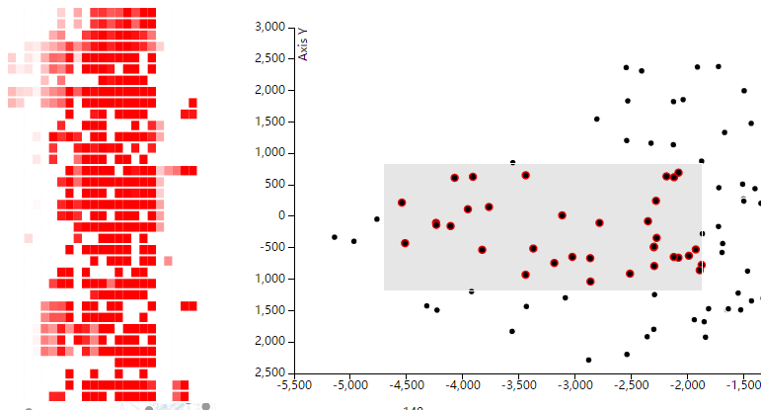

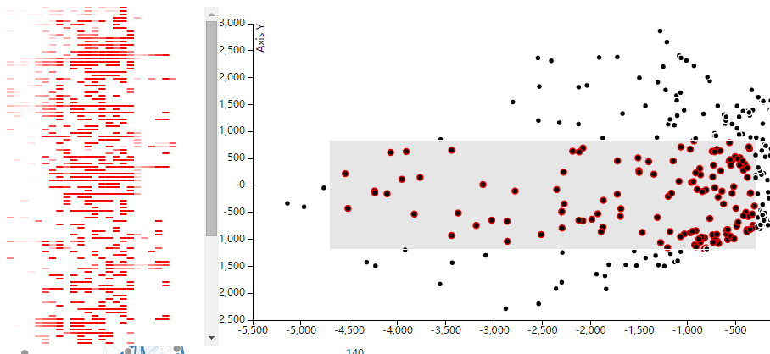

# 添加Nodelink视图

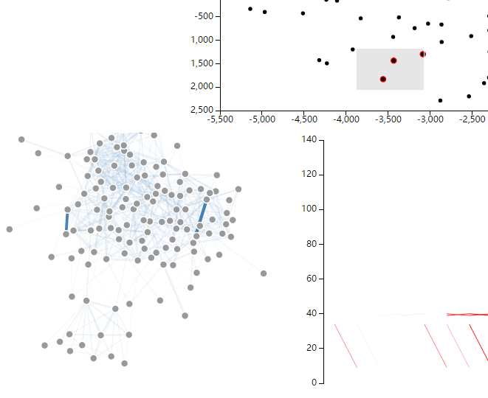

选中的边在nodelink view中高亮显示。

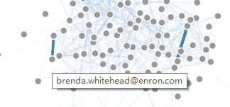

Hover时显示节点信息。

# BandView中通过一维MDS决定顺序

已实现算法，应该很快能放进去。可能效率上有些问题，但影响不大。

# 剩下的任务

## 研究

* 阅读survey，找一个更加靠谱的特征向量提取方法来描述边对应的时序数据
* 改进BipartiteView的设计，使有助于分析（包括node顺序调整和节点信息编码）

## 实现

* 改用Weak tie/Strong tie的判定，而非现在的具体数值